
常问问题  04/2019
S7-1200对 V90 PN进行速度控
制的两种方法
S7-1200、V90 PN、速度控制
http://support.automation.siemens.com/CN/view/zh/109766602
Unrestricted

目录
1
2
3
4
概述 .................................................................................................................3
V90 PN配置要点..............................................................................................4
方法一使用标准报文 1和 SINA_SPEED.........................................................6
方法二 PLC通过 IO地址直接控制 V90 PN .................................................... 12
Unrestricted
2

1
概述
S7-1200系列 PLC可以通过 PROFINET与 V90 PN伺服驱动器搭配进行速度控制，
PLC进行启停和速度给定，速度控制计算在 V90驱动器中，实现的方法主要有以下
两种：
·
方法一、PLC通过 FB285（SINA_SPEED）功能块，V90使用 1号标准报文，
进行速度控制。
·
方法二、不使用任何专用程序块，利用报文的控制字和状态字通过编程进行控
制，V90使用 1号标准报文，使用这种方式需要对报文结构比较熟悉。
本文对这两种控制方法分别进行详细介绍。
Unrestricted
3

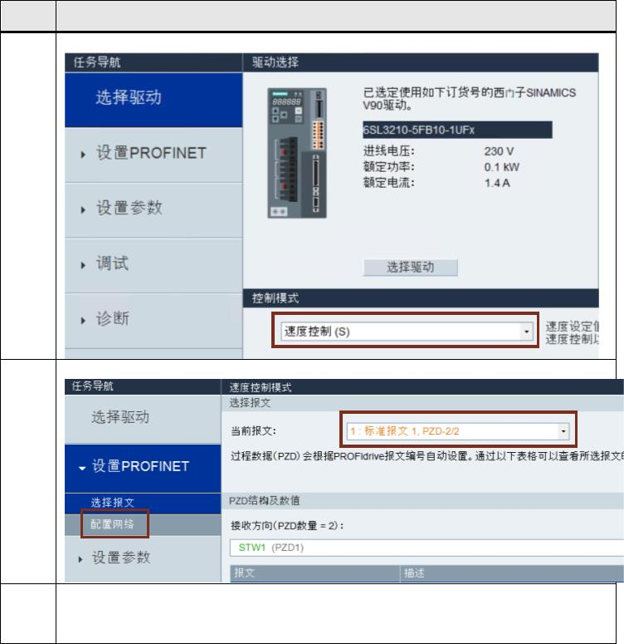
2
V90 PN配置要点
使用调试软件 V-Assistant对 V90 PN进行配置的要点如表 2-1所示。
表 2-1 V90 PN配置要点
序号
描
述
1
设置控制模式为“速度控制(S)”：
2
配置通信报文为标准报文 1：
3
在线连接 V90后，点击“设置 PROFINET->配置网络”，设置 V90的 IP地址及设
备名称：注意：设置的设备名称一定要与 S7-1200项目中配置的相同。
注意：参数保存后需重启驱动器才能生效。
Unrestricted
4

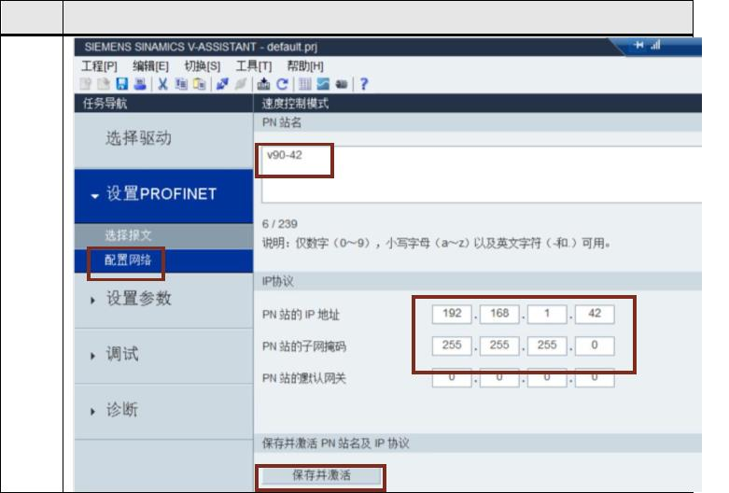
序号
描
述
Unrestricted
5

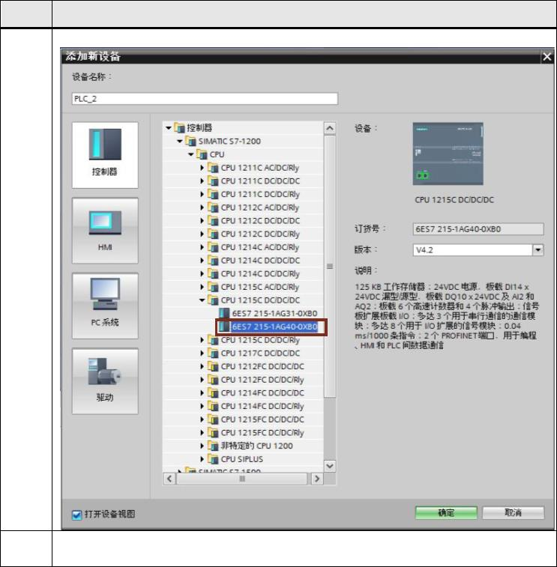
3
方法一使用标准报文 1和 SINA_SPEED
V90 PN与 PLC采用 PROFINET RT通信方式并使用标准报文 1，TIA博途软件配
置 S7-1200项目步骤如表 3-1所示。
表 3-1 PLC项目配置步骤
序号
描
述
1
创建新项目，添加新设备 S7-1200 PLC：
2
在网络视图中添加 V90 PN设备并创建与 PLC的网络连接。
V90 PN的 GSD文件在硬件目录中的路径如下：
Unrestricted
6

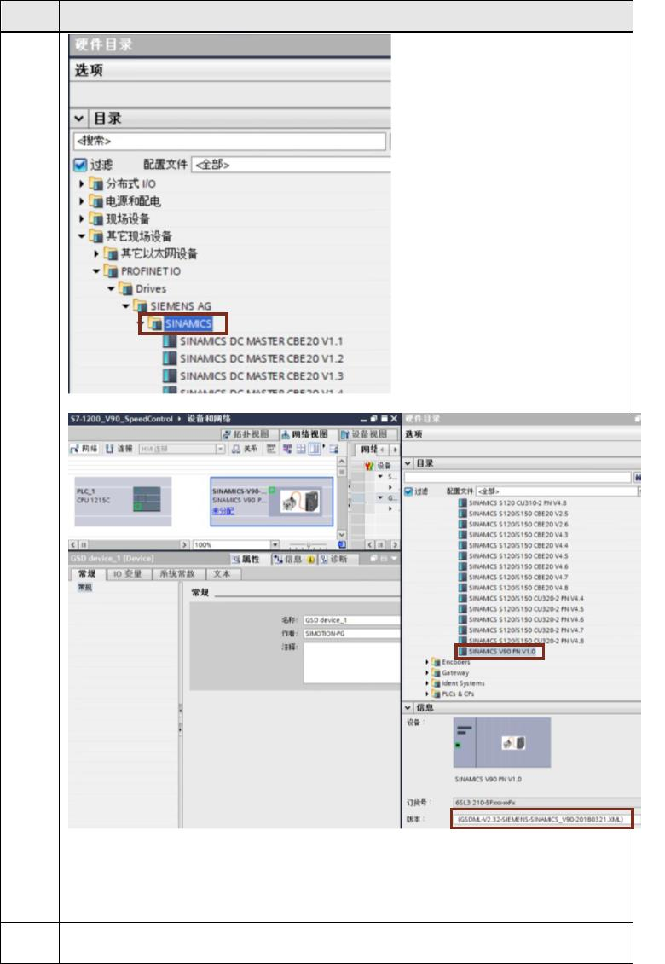
序号
描
述
V90 PN的 GSD文件，下载链接:
https://support.industry.siemens.com/cs/ww/en/view/109737269
需注意，此处的 V90固件版本必须与实际使用的相一致。
建立 V90 PN与 PLC的网络连接，并分别设置 S7-1200及 V90 PN的 IP地址及设
备名称：
3
Unrestricted
7

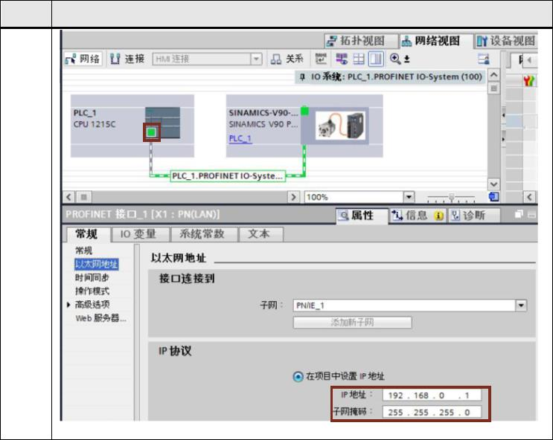
序号
描
述
Unrestricted
8

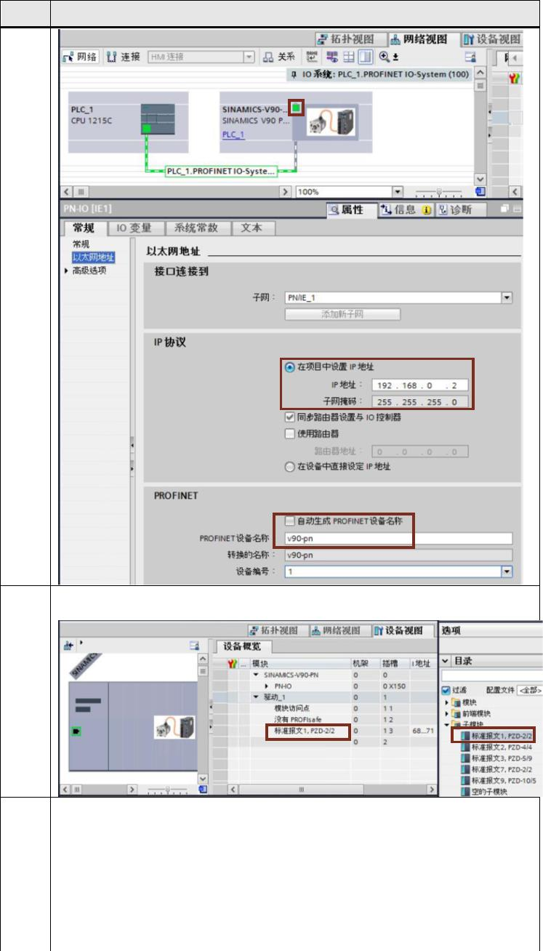
序号
描
述
4
在 V90 PN的设备视图中设置控制报文为标准报文 1，双击硬件目录子模块中的标
准报文 1：
5
此种方法需要调用驱动功能库文件，可以通过以下两种方法进行安装：
1.
安装 Startdrive软件，在 TIA博途软件中就会自动安装驱动库文件，Startdrive
下载链接：
Startdrive软件 V14.1：
https://support.industry.siemens.com/cs/us/en/view/68034568
SINAMICS Startdrive V15：
https://support.industry.siemens.com/cs/us/en/view/109754382
SINAMICS Startdrive V15.1：
https://support.industry.siemens.com/cs/us/en/view/109760845
Unrestricted
9

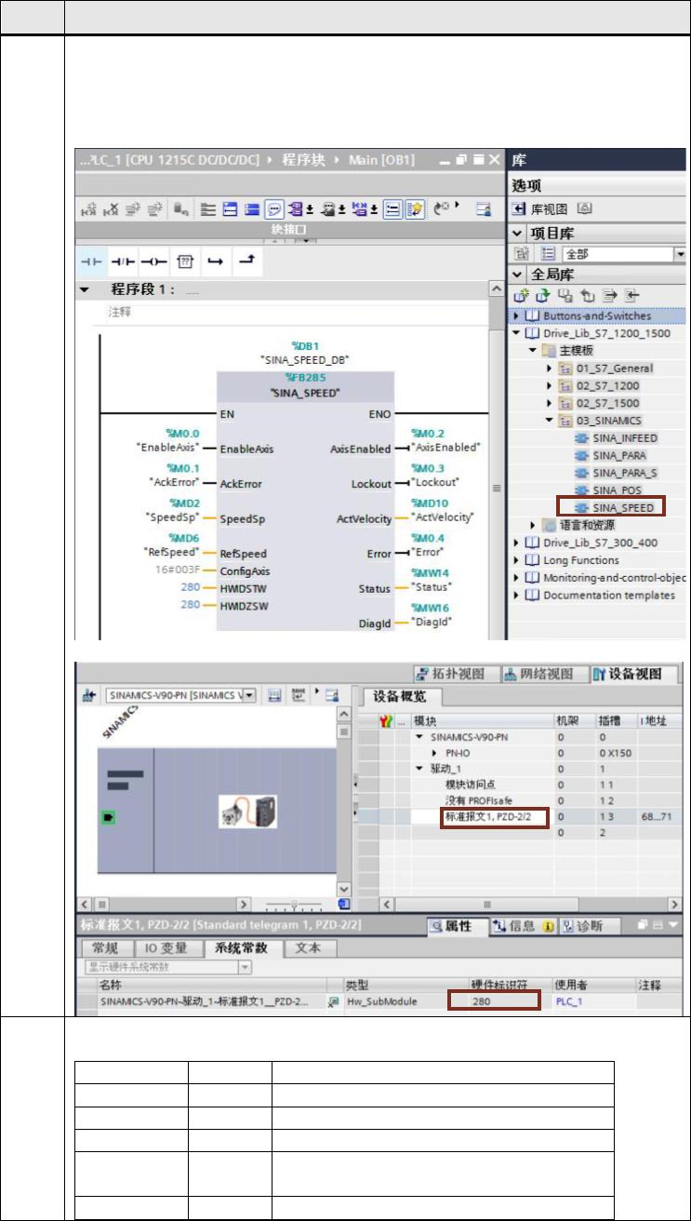
序号
描
述
2.
在 TIA博途中安装 SINAMICS Blocks DriveLib，下载链接：
https://support.industry.siemens.com/cs/ww/en/view/109475044
在 OB1中将 DriveLib_S7_1200_1500中的 SINA_Speed(FB285)功能块拖拽到编
程网络中(此功能块只能与报文 1配合使用)，进行速度控制：
注意：功能块管脚 HWIDSTW及 HWIDZSW的赋值请参看下图:
6
SINA_SPEED功能块说明：
输入参数:
输入信号
EnableAxis
AckError
SpeedSp
RefSpeed
类型
含义
BOOL
BOOL
REAL
REAL
=1，驱动使能
驱动故障应答
转速设定值[rpm]
驱动的参考转速[rpm]，对应于驱动器中的
p2000参数
ConfigAxis
WORD
默认赋值为 16#003F，详细说明参看下表
Unrestricted
10

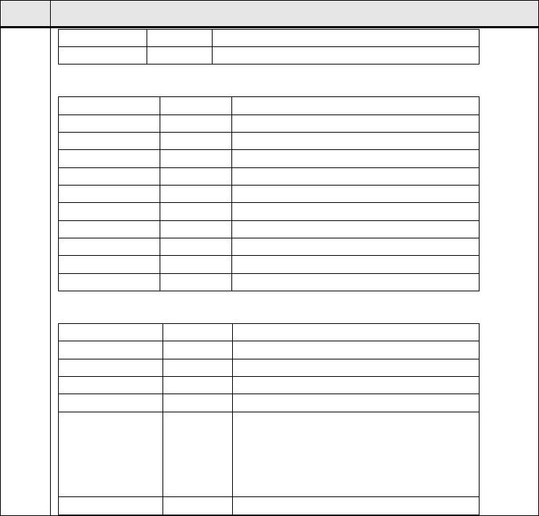
序号
描
述
HWIDSTW
HWIDZSW
HW_IO
HW_IO
V90设备视图中报文 1的硬件标识符
V90设备视图中报文 1的硬件标识符
ConfigAxis的各位说明：
位
默认值
含义
位 0
位 1
位 2
位 3
位 4
位 5
位 6
位 7
位 8
位 9
1
1
1
1
1
1
0
0
0
0
OFF2
OFF3
驱动器使能
使能/禁止斜坡函数发生器使能
继续/冻结斜坡函数发生器使能
转速设定值使能
打开抱闸
速度设定值反向
电动电位计升速
电动电位计降速
输出参数:
输出信号
AxisEnabled
LockOut
ActVelocity
Error
类型
含义
BOOL
BOOL
REAL
BOOL
INT
驱动已使能
驱动处于禁止接通状态
实际速度[rpm]
1=存在错误
16#7002:没错误，功能块正在执行
16#8401:驱动错误
Status
16#8402:驱动禁止启动
16#8600: DPRD_DAT错误
16#8601: DPWR_DAT错误
通信错误,在执行SFB调用时发生错误
DiagID
WORD
Unrestricted
11

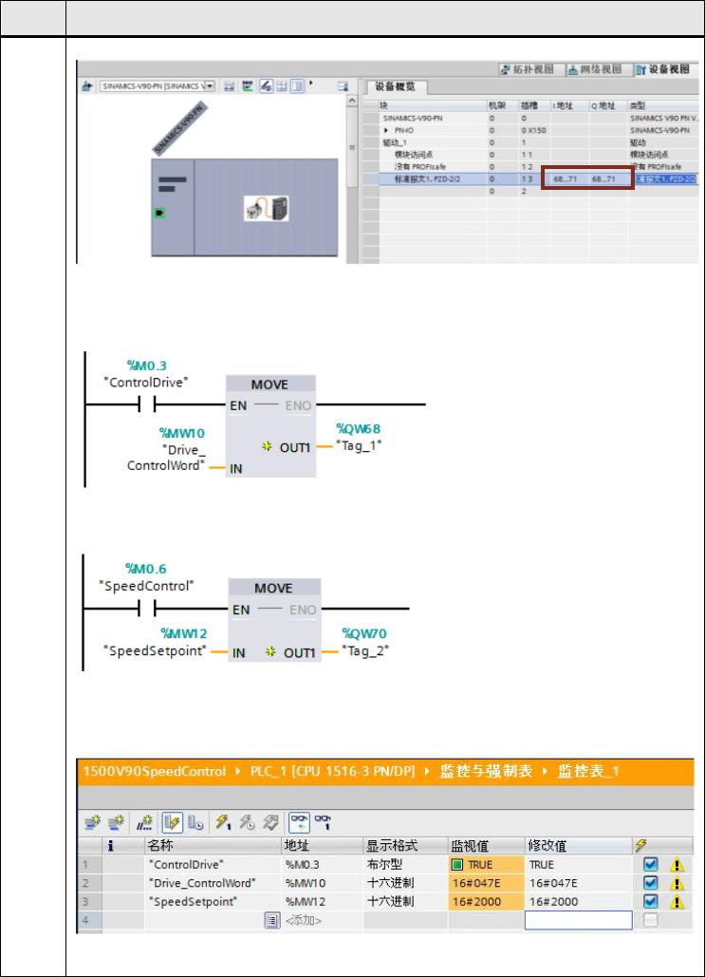
4
方法二 PLC通过 IO地址直接控制 V90 PN
此种控制方式无需专用的程序块，直接给定速度。V90使用标准报文 1，项目及网络
配置步骤与第 3章节中的方法相同。基于 PROFINET RT通信，通过对输出的第一
个控制字进行驱动器的起停控制、第二个控制字可以给定电机运行的速度。PLC中
的编程示例如表 4-1所示。
表 4-1 PLC中的编程示例
序号
描
述
1
V90的输出地址可从设备视图中查看：
在 OB1中调用 MOVE命令，发送对驱动的控制字及速度给定：
1.通过第一个控制字进行驱动器的起停控制（16#047E->16#047F）
2.通过第二个控制字可以指定电机运行的速度（十六进制 16#4000，即十进制的
16384对应 p2000速度参数值）
例如，V90 PN的 p2000=3000rpm，如果 SpeedSetpoint设置为十进制的 8192
（即十六进制的 16#2000），则表示速度给定为 1500rpm。
可以通过监控表进行运行测试，先给控制字 16#047E及速度给定：
再给控制字 16#047F可以启动驱动器，并且进行速度控制。
Unrestricted
12

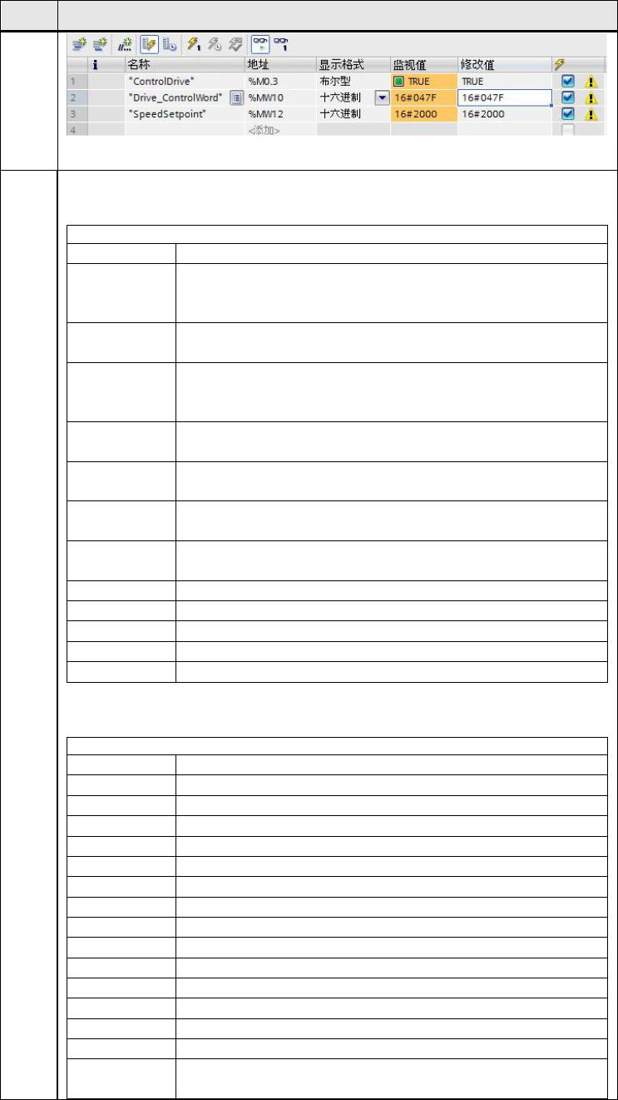
序号
描
述
2
报文 1的控制字 STW1控制字的位功能说明如下表所示：
STW1
信号
STW1.0
描述
0到 1上升沿 = ON（可以使能脉冲）
0 = OFF1（通过斜坡函数发生器制动，消除脉冲，准备接通就
绪）
STW1.1
STW1.2
1 =无 OFF2（允许使能）
0 = OFF2（立即消除脉冲并禁止接通）
1 =无 OFF3（允许使能）
0 = OFF3（通过 OFF3斜坡 p1135制动，消除脉冲并禁止接
通）
STW1.3
STW1.4
STW1.5
STW1.6
STW1.7
1 =允许运行（可以使能脉冲）
0 =禁止运行（取消脉冲）
1 =运行条件（可以使能斜坡函数发生器）
0 =禁用斜坡函数发生器（设置斜坡函数发生器的输出为零）
1 =继续斜坡函数发生器
0 =冻结斜坡函数发生器（冻结斜坡函数发生器的输出）
1 =使能设定值
0 =禁止设定值（设置斜坡函数发生器的输入为零）
0到 1上升沿 = 1。应答故障
保留
STW1.8，9
STW1.10
1 =通过 PLC控制
STW1.11
1 =设定值取反
STW1.12~15
保留
报文 1的控制字 ZSW1状态字的位功能说明如下表所示：
ZSW1
信号
ZSW1.0
ZSW1.1
ZSW1.2
ZSW1.3
ZSW1.4
ZSW1.5
ZSW1.6
ZSW1.7
ZSW1.8
ZSW1.9
ZSW1.10
ZSW1.11
ZSW1.12
ZSW1.13
ZSW1.14
描述
1 =伺服开启准备就绪
1 =运行就绪
1 =运行使能
1 =存在故障
1 =自由停车无效（OFF2无效）
1 =快速停车无效（OFF3无效）
1 =禁止接通生效
1 =存在报警
1 =速度设定值与实际值的偏差在 t_off（关闭时间）公差内
1 =控制请求
1 =达到或超出 f或 n的比较值
0 =达到 I、M或 P的限值
1 =打开抱闸
1 =无电机过温报警
1 =电机正向旋转（n_act≥0）
0 =电机反向旋转（n_act <0）
Unrestricted
13

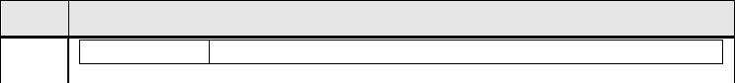
序号
描
述
ZSW1.15
1 =功率单元无热过载报警
Unrestricted
14

